
ورقة عمل
العوامل المؤثرة في المناخ

- عددي العوامل المؤثرة في المناخ في الوطن العربي :
- ........................................... 2- ........................................... 3- ........... .................................

- ما النتائج المناخية الاخرى المترتبة على الموقع بالنسبة لدوائر العرض ؟
- ......................................... 2- .......................................... 3- .................................................

- ما اهمية تعرف مناطق الضغط الجوي ؟
- ................................. 2- ................................... 3- ............................................

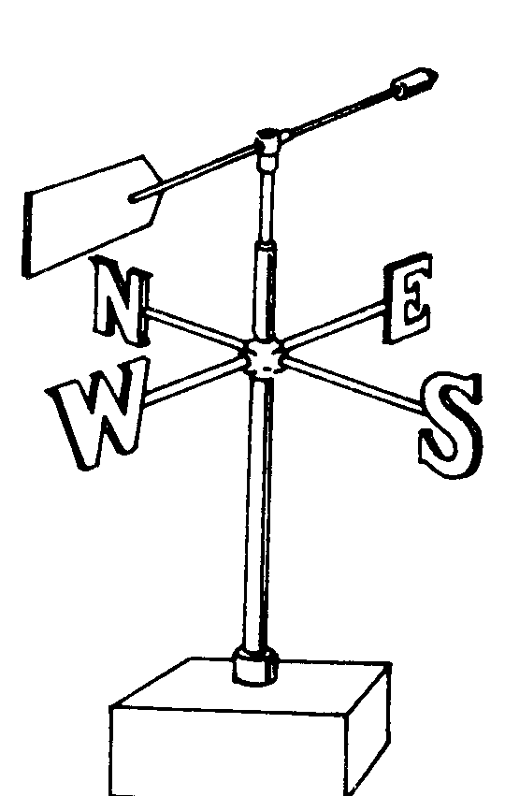
- من مراكز الضغط الجوي التي تؤثر في مناخ الوطن العربي ؟
- .......................................... 2- ...........................................
- ............................................ 4- ........................................

- ما أهم مراكز المنخفضات الجوية في الوطن العربي ؟
- ..................................................
- ..................................................

- ما العوامل الرئيسة المؤثرة في التوزيع الجغرافي للحرارة في الوطن العربي ؟
- ................................... 2- ........................................ 3- .......................................

- عددي اسماء الرياح التي تهب على الوطن العربي شتاءً :
- ..................................................... 2- .....................................................

- عددي اسماء الرياح التي تهب على الوطن العربي صيفاً :
- ......................................2-..............................................3-...................................

